KW悬轨式路面刻纹机
使用说明书

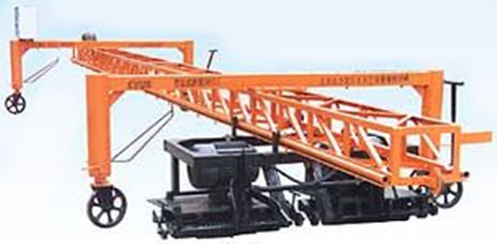

济宁硕阳机械设备有限公司
联系电话：18905377132
售后QQ: 2082367189
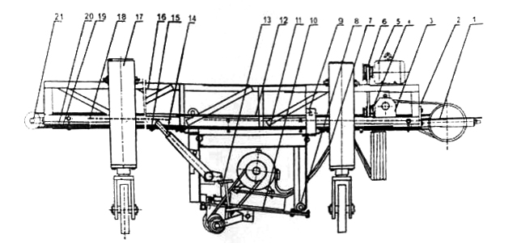
结构示意图（1）
1、工作小车驱动轮组 2、链条 3、减速器 4、变速带轮 5、行走电机
6、V型带 7、冷却水管 8、摆动支承 9、悬挂轮 10、工作台板 11、挂线绳 12、牵引钢丝绳 13、提升钢丝绳 14、抬刀杠杆 15、定位器 16、桁架 17、行走支腿 18、导辄 19、螺旋扣 20、行程开关 21、改向轮

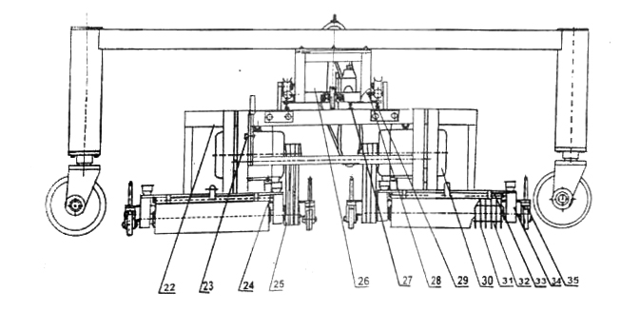
结构示意图（2）
22、工作小车 23、定位销 24、油杯 25、V型带 26、电器箱 27、吊环
28、导轨左右调整螺栓 29、导轨上下调整螺栓 30、刻纹电机 31、刀片
32、隔板 33、喷水管 34、轴承座
一、用途说明：
悬轨式路面刻纹机是一种用于新、旧混凝土路面刻制防滑纹的新型机械，当混凝土强度达到一定强度时，即可使用本机刻制防滑纹。
本机通过主动力源带动刀排高速旋转，利用两组刀排切割路面以达到刻纹的目的。刀排上可以配置不同数量和规格的刀片以达到不同用户的使用要求。不工作时通过抬刀杠杆使刀片脱离地面。本机轨道的直线度可调，刻纹的直线度可以得到保证，同时使用本机路面横向刻纹一次性完成无需调头操作，无需另设托架。本机专门设计了仿形支撑轮刻纹深度基本不受路面平整度的影响，整齐美观。本机使用两组刀排同时工作，施工效率明显提高。使用本机，机械化操作，减少了人为因素的影响，保证刻纹质量。
二、技术参数：
最大工作长度：A型4.5m；B型8.5m；C型12m 可调节
刻纹速度：1.8m/min；
刻纹电机：功率11KW×2；电压380V；
钢丝绳行走电机：功率0.75KW；电压380V；
行走轮电机0.75KW×2电压380V.
三、结构及工作原理：
本机由桁架、工作小车、刻纹装置、牵引、行走、供水、电器控制等部分组成，如结构示意图所示。桁架上设有空间位置可以调整的导轨（18），调整螺栓（28）（29）可使左右导轨相互平行且与地面平行，工作小车（22）通过悬挂轮（9）悬挂在导轨上，保证刻纹的直线度、深度。
在工作小车上并排安装两套刻纹装置，每套刻纹装置上配置一组刻纹刀排（31），刀排两端分别装有刻纹深度支撑结构，在平整度不理想的路面上，同样能制作出美观的防滑纹。工作小车通过钢丝绳（12），驱动轮组（1）、减速器（3）、变速带轮（4）、电机（5）等组成的牵引机构驱动，设有三档速度，适用于选用不同质量的刀片，在不同强度的混凝土上刻制不同深度的防滑纹。
机腿（17）装有万向行走轮，可使整机移动很方便。刀片冷却水可由增压泵供给，冷却效率高，减少刀片消耗，并可冲洗路面刻纹产生的灰浆。
四、安装
当要求刻纹宽度较大，桁架较长，为运输方便，机器以部件形式拆分，各部件安装相对位置如结构示意图1.2所示，安装过程中应注意以下事项：
1、当两节桁架（16）连接处用螺栓固定，安装后整个桁架应基本在一直线上，如有弯曲，连接处应增加垫圈调整。
2、桁架连接好后，先安装机腿，再安装工作小车，工作小车从改向轮（21）的一端推入，先推进底板有摆轴的一端。
3、牵引钢丝绳在经过主动绳轮时应多缠绕一周，通过张紧装置尽量拉紧，以增大摩擦力，保证工作速度。
4、两导轨中心距为480mm，因直线度原因调整时，两边应同时进行，使中心距保持不变。
5、增压水泵选用潜水泵，使用时放置在水容器内，水容器可放置在桁架上。
五、操作说明：
1、机器安装好后，移到要刻纹的路面上，下压抬刀杠杆（14）使刀片脱离地面，插入定位销。
2、向减速机、轴承油杯（24）和各润滑点加注机油或黄油，将潜水泵放在装满水的容器里。现场情况潜水泵和容器根本满足不了机器所用的水量，建议施工使用时换成洒水车，或直接连接水源。
3、按接线图联接行程开关，接通电源并进行试运转，刀片旋转方向向下沿朝向工作台板（10）为宜，可减少飞浆。
4、沿工作小车行走方向划一直线，调整机器使某一刀片对准直线上方，启动小车行走，检查行车轨迹的线形，必要时调整导轨位置直至满足要求。
5、根据路面刻纹宽度，调整钢丝绳上的定位器（15）位置，确定刻纹工作范围。
6、根据刻纹深度调整仿形支撑轮的高度，确定刻纹深度；
7、启动主电机（30）和冷却水泵，放下工作台板，进行切割。待工作小车停止前进，下压抬刀杠杆，抬起刀片组，将机器纵向移动到一定位置，调整设在机器两端的定位吊针，与刻制好的第一组的最后一条防滑轮对齐并固定好。
重复上述工作过程， 即可刻出均匀一致美观的防滑纹。
8、刀片严重磨损时，卸下刀片组外侧轴承即可更换。
六、注意事项：每4小时加一次高速黄油，电机倒顺开关一定要开到底，防止电机逆反时烧掉
1、保持减速机内油量，每使用一个月后，应全部更换一次；
2、经常检查冷却水管（7）的喷水孔，如有堵塞，及时卸下两端的螺栓进行清理。
3、经常检查刀片磨损情况，及时调整仿形支撑轮的高度，保证刻纹深度，调整时应两边同时进行，保证刻纹深浅均匀。
4、更换刀片时应成组更换，不得新旧混用。
5、经常调整油杯，使轴承内充满润滑脂。
6、发现刻纹深度小于限定的深度，应调整行走电机与减速机的皮带位置，改变小车行走速度。
7、导轨上及悬挂轮表面应保持清洁，不得涂抹油脂。
8、根据现场供电情况，刻纹电机可采用分步启动方式，即待一台运转平稳后再启动另一台电机运转，降低启动电流。

